   |     Ministero dell'Istruzione e del Merito  ISTITUTO COMPRENSIVO STATALE VESTONE  via Mocenigo 19 - 25078 Vestone (Brescia)  Tel: 0365 81169 - Fax: 0365 820410  e-mail uffici: bsic8ae003@istruzione.it  PEC: bsic8ae003@pec.istruzione.it  www.icvestone.edu.it  C.F. 96034830172  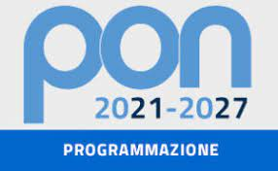 | 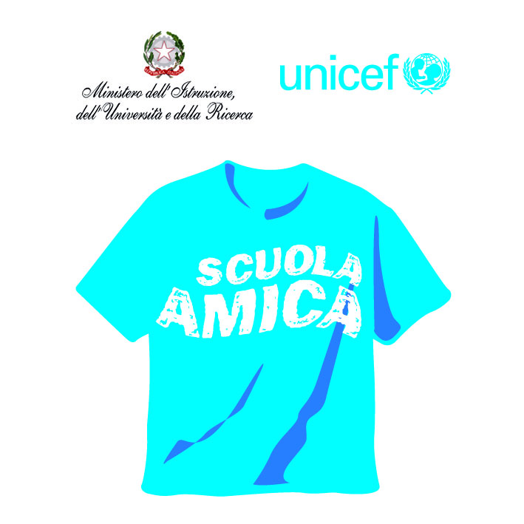  

ALLEGATO B: proposta progettuale
Titolo del modulo: “La revisione dei curricoli della scuola dell’infanzia”.
Esperto: [Nome e Cognome]

1. Obiettivi formativi
(Breve descrizione di cosa i docenti impareranno, es: analisi delle Nuove Indicazioni, declinazione dei campi di esperienza, ecc.)

2. Articolazione delle sei ore (Esempio di cronoprogramma)

3. Metodologie didattiche
(Specificare se si useranno slide, lavori di gruppo, analisi di documenti della scuola, strumenti digitali, ecc.)

4. Risultati attesi e monitoraggio
(Come verrà verificata l'efficacia della formazione? Es: questionario finale, produzione di una bozza di curricolo aggiornata).

Data, ______________ Firma ________________________

